民事起诉状

原告：
唐小陆，男，汉族，
1994年09月10日生，身份证号码：510623199409104058，现住址：成都市高新区中和镇学苑路153号3楼。电话：15682012558
原告：张有倩 女 汉族
1994年9月12日生，身份证号码：51060319940912650X,现住址：成都市高新区中和镇学苑路153号3楼。 电话:19949503501
被告：
德阳市区尚唯爱婚礼服务部，企业信用代码：92510600MA6BW2EK04 法定代表人： 王小刚。身份证号码：510524198404055679。住址：四川省叙永县兴隆镇卷子城 村 5 组 83 号 联系电话：18683646888
诉讼请求：
1.判决被告退还原告婚礼费用12554元
2.判决被告承担本案诉讼费
事实与理由：
因为疫情发生，导致婚礼不能举办。原告于要求德阳尚唯爱婚礼服务部退还相关费用。
事件经过如下。
2019年 10月6日在德阳尚唯爱婚礼服务部（地址：德阳市南街城隍庙街2楼），约定婚礼于2020.02.01日（正月初八）举办还礼，当天通过支付宝交款4000元，因为后面更改酒店于2019年10月19日再次通过支付宝补交4400元。于2020年1月15日再次通过微信交款5000元。前后一共交款13400元。因不可抗力因素（疫情发生）不能举办婚礼。并于2020年 1月26日告知商家申请协商处理后续事情。但是德阳尚唯爱婚礼服务部拖延拒绝处理。多次询问后任然拒绝给出明确态度。原告在2月22号左右拨打12315，请求进行协商处理。于3月15日原告及其家属希望到店协商，到店发现德阳尚唯爱婚礼服务部已经进行搬迁。原店上没有关于德阳尚唯爱婚礼服务部搬至何处的告示，且在这个搬迁的过程中被告未提前告知原告。并且多次拨打德阳尚唯爱婚礼服务部提供的联系电话，均无人接听。随即报警和拨打市民热线。在3月17号接到通知约定于3月20号下午 2.30 在泰山南路一段39号3楼办公室进行初步协商。于3月30日上午再次协商。期间德阳尚唯爱婚礼服务部提供了扣款清单。
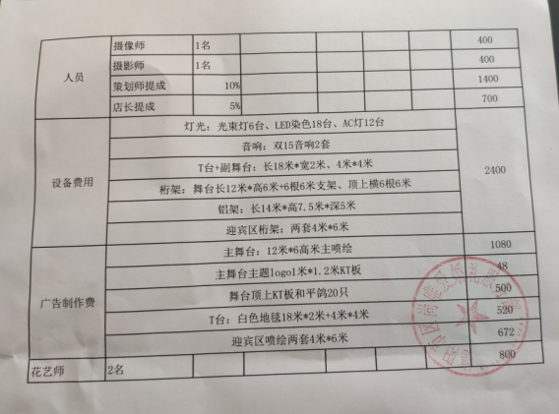
其中人员、设备、花艺师费用不应该由原告承担。理由如下：
摄影师、摄像师、花艺师 所付费用为德阳尚唯爱婚礼服务部所付定金。在前期的婚礼筹备期间所涉人员并未给原告提供任何服务，且未给这些人员带来任何损失。现因为疫情不能举办婚礼所付定金应该全部退还。
策划师提成 为德阳尚唯爱对这次婚礼赚取的利益分配，既然婚礼因疫情不能举办。那么就不应该在收取原告的费用。并且原告并未享受到这个服务。

店长提成为德阳尚唯爱婚礼服务部对这次婚礼赚取的利益分配，既然婚礼因疫情不能举办。那么就不应该在收取原告的费用。且在整个过程中存在以下问题。
1.与店长沟通困难，在前期原告希望能够获取一个联系方式。方便沟通。店长以各种理由拒绝。迄今为止原告和被告只有因为后期多次协商无果，多次询问给与到的公司法人电话。
2.德阳尚唯爱婚礼服务部所提供的海报设计无法达到令人满意的地步，最后由原告自行设计。
3.为达到收取后续费用的目的，在1月15日前。店长以事情复杂为理由，让我们到德阳进行沟通，对原告方造成一定损失。
4.在后期协商退款的过程中未积极处理问题，在原告多次询问的情况下均拒绝给出明确答复。甚至提出自己只是来帮忙的这个说法。作为店长没有给到消费者提供一个较好的服务。
5.德阳尚唯爱婚礼服务部在搬迁的过程中既没有通知原告，也没有在店上张贴关于搬迁的说明。在联系的过程中未积极响应。且当天所拨打的110也无法联系上德阳尚唯爱婚礼服务部的负责人。

设备费用：不应该由消费者承担，因为疫情的原因，婚礼没有举办。没有使用对应的设备。应该给与全款退还。

广告制作费：尚唯爱婚礼服务部制作的广告生产出了对应的物品，确实对其造成了损失。但大部分产品不具备唯一性，可以进行回收和二次销售。在提供相应的票据的情况下，参照损失公平承担的原则。原告愿与被告各自承担一部分损失。广告费用总计 2820 元，原告愿意承担30%，即：2820*0.3 = 846 元。

即：被告应该退还原告婚礼费用 13400-846 = 12554 元。
此致
德阳市旌阳区人民法院人民法院
附：起诉状副本 1 份，证据目录及证据 3 份。

原告签名盖章

2020 年 08 月 18 日

【说明】
1.民事起诉状是公民、法人或者其他组织在其民事权益受到侵害或者与他人发生争议时,为维护自身的合法权益，向人民法院提起诉讼，要求依法裁判时使用的文书。
2.当事人写明基本信息。
（1）自然人应当写明姓名、性别、年龄、民族、住所、联系方式、身份证号码；
（2）法人或者其他组织应当写明名称、住所地、法定代表人或者主要负责人的姓名、职务、联系方式。
3.诉讼请求写明请求解决争议的权益和争议的具体事项。
4.事实和理由写明纠纷的客观真实情况、支持诉讼请求的事实根据和法律依据。
5.起诉状副本按对方当事人的人数提交。
6.证据目录写明提交的所有证据。
7.起诉状尾部写明日期，当事人是自然人的由本人签名，当事人是法人或者其他组织的由法定代表人或者负责人签名并加盖单位公章。

